федеральное государственное бюджетное образовательное учреждение
высшего образования
«Оренбургский государственный медицинский университет»
Министерства здравоохранения Российской Федерации

ФОНД ОЦЕНОЧНЫХ СРЕДСТВ

ДЛЯ ПРОВЕДЕНИЯ ТЕКУЩЕГО
КОНТРОЛЯ УСПЕВАЕМОСТИ И ПРОМЕЖУТОЧНОЙ АТТЕСТАЦИИ
ОБУЧАЮЩИХСЯ ПО ДИСЦИПЛИНЕ

ФИЗИЧЕСКАЯ КУЛЬТУРА И СПОРТ

по специальности

37.05.01 Клиническая психология по
специализации "Патопсихологическая диагностика и психотерапия"

Является частью основной профессиональной образовательной программы высшего образования по направлению подготовки (специальности) 37.05.01 Клиническая психология по специализации "Патопсихологическая диагностика и психотерапия",
утвержденной ученым советом ФГБОУ ВО ОрГМУ Минздрава России

протокол № 2 от 28.10.2016 года

Оренбург

- Паспорт фонда оценочных средств
Фонд оценочных средств по дисциплине содержит типовые контрольно-оценочные материалы для текущего контроля успеваемости обучающихся, в том числе контроля самостоятельной работы обучающихся, а так же контроля сформированных в процессе изучения дисциплины результатов обучения на промежуточной аттестации в форме зачета.
Контрольно-оценочные материалы текущего контроля успеваемости распределены по темам дисциплины и сопровождаются указанием используемых форм контроля и критериев оценивания. Контрольно – оценочные материалы для промежуточной аттестации соответствуют форме промежуточной аттестации по дисциплине, определенной в учебной плане ОПОП и направлены на проверку сформированности знаний, умений и навыков по каждой компетенции, установленной в рабочей программе дисциплины.

В результате изучения дисциплины у обучающегося формируются следующие компетенции:
ОК - 8 способен использовать методы и средства физической культуры для обеспечения полноценной социальной и профессиональной деятельности.
2. Оценочные материалы для текущего контроля успеваемости обучающихся.

Оценочные материалы по каждой теме дисциплины.

Модуль 1. Легкая атлетика.
Тема 1. Легкая атлетика.
  - Техника движения ног и таза, рук в сочетании с движениями ног в спортивной ходьбе.
  - Техника спринтерского бега: низкий старт, стартовый разгон, финиширование, бег по дистанциям.
  - Техника прыжка в длину с разбега (техника разбега; техника последних ритмичных шагов разбега; отталкивание; полет; приземление).
  - Техника бега на средние дистанции.
  - Техника эстафетного бега.
  - Техника челночного бега, СБУ.
  - Кроссовая подготовка. Бег по пересечённой местности.
  - Подвижные игры и эстафеты.
Форма текущего контроля успеваемости: тестирование в ИС
Оценочные материалы текущего контроля успеваемости:

Вопросы для самоконтроля:
- Ходьба и бег как естественные способы передвижения человека.
- Сходства и различие между ходьбой и бегом.
- Прыжок как естественный и наиболее рациональный способ преодоления препятствий.
- Общие требования по техники безопасности на занятиях по легкой атлетике.
- Основные термины в легкой атлетике.
- Основные правила соревнований по легкой атлетике.

Тестовые задания:

1. Какие виды не включает в себя лёгкая атлетика?
а) ходьба и бег
б) прыжки и метания
в) многоборье
г) опорные прыжки

- Бег на средние и длинные дистанции начинается :
а) с низкого старта
б) с высокого старта
в) с хода
г) с опорой на одну руку

- Какова ширина беговой дорожки на стадионе (в сантиметрах):
а) 90
б) 100
в) 105
г) 125

- Назовите первую фазу бега на короткие дистанции:
а) старт
б) бег по дистанции
в) первый шаг
г) отталкивание от колодок

- Назовите вторую фазу бега на короткие дистанции:
а) стартовый разгон
б) бег по дистанции
в) финиширование
г) второй шаг

- Какая обязанность у основного стартера?
а) подавать команды и сигнал для начала бега
б) проверять явку участников забегов
в) вести стартовый протокол
г) вызывать участников забегов

- В чем особенность спортивной ходьбы?
а) постоянный контакт ног с грунтом
б) прохождение момента вертикали
в) наличие фазы полета
г) реакция опоры

- Какая команда подается при передаче эстафетной палочки?
а) Хоп!»
б) «Стой!»
в) Пошел!»
г) «Вперед!»

- На какие фазы подразделяется техника прыжка?
а) разбег, отталкивание, полет, приземление
б) ускорение, толчок, прыжок, приземление
в) разгон, отталкивание, полет, группировка
г) бег по прямой, полет, приземление

- Сколько фальстартов без дисквалификации спортсмена допустимо в забеге?
а) 0
б) 1
в) 2
г) 3

Модуль 1. Легкая атлетика.
Тема самостоятельной работы Легкая атлетика
Форма контроля самостоятельной работы контрольная работа
Оценочные материалы контроля самостоятельной работы.
Контрольная работа №1
Обучающийся знакомится с теоретическим разделом контрольной работы и переходит к индивидуальному и самостоятельному выполнению практического раздела. В практическом разделе обучающийся должен выполнить 3 задания и оформить их в виде печатной работы.

Задание 1. Дать определение что такое бег и ходьба. Сходство и различие между бегом и ходьбой.
Задание 2.Заполнить таблицу.
Задание 3.Заполнить схему «Техника низкого старта»

Задание 1. После изучения теоретического материала необходимо дать точный и краткий ответ на вопрос, который не должен превышать 5-7 предложений.

Задание 2. Заполните таблицу по образцу.
Виды дистанций | Особенности
спринт | 1.60,100,200,400 метров  2.начинается с низкого старта  3.имеет 4 фазы.
1.
2.
3.
1.
2.
3.
1.
2.
3.

Задание 3. Заполните схему

Низкий старт

«На старт»
«Марш»

бегун выпрямляет ноги настолько, чтобы таз оказался несколько выше плеч, но голова не должна изменять своего положения по отношению к туловищу.

Модуль 2. Общая физическая подготовка.
Тема 1. Лыжная подготовка.
  - Техника попеременного двухшажного хода.
  - Техника одновременного двухшажного хода.

Форма текущего контроля успеваемости: тестирование в ИС.
Оценочные материалы текущего контроля успеваемости:

Вопросы для самоконтроля:
- Общие требования безопасности по лыжной подготовке.
- Требования безопасности перед началом занятий.
- Требования безопасности во время занятий.
- Требования безопасности в аварийных ситуациях.
- Требования безопасности по окончании занятий
- Техника попеременного двухшажного хода
- Техника одновременного двухшажного хода

Тестовые задания:

      - Какая стойка при спуске создает меньшее сопротивление воздуха?
а) низкая
б) высокая
в) средняя
г) стойка отдыха

      - По какой команде выполняется построение?
а) становись
б) построились
в) равняйсь
г) смирно

      - Где в одновременных ходах палки ставятся на снег?
а) на уровне носка ботинок.
б) на уровне носка лыж.
в) на уровне пяток лыж.
г) на уровне конца лыж

      - Какой лыжный ход наиболее скоростной?
а) одновременный одношажный коньковый ход.
б) одновременный безшажный.
в) попеременный двухшажный.
г) бесшажный

      - Какая трасса должна быть перед контрольным пунктом?
а) хорошо просматриваемая
б) извилистая
в) скоростная
г) хорошо подготовленная

      - Назовите обязанность судей контролеров:
а) запись номеров участников соревнований
б) моральная поддержка участников соревнований
в) сообщение текущего времени участникам соревнований
г) контроль за количеством участников

      - Какова ширина трассы на спусках?
а) не менее 3-4м
б) не менее 6-8м
в) не менее 10м
г) не менее 2-3м

8. При подборе лыжного инвентаря для коньковых ходов в основу определения необходимой длины лыж положена формула:
а) рост человека плюс 10–15см
б) рост человека плюс 15–20см
в) рост человека минус 5–10см
г) рост человека

- Где в основном применяется попеременный двухшажный коньковый ход?
а) на подъемах
б) на спусках
в) на равнинах
г) везде.

- Из чего состоит цикл движений одновременного двухшажного хода?
а) из одновременного толчка руками и двух скользящих шагов
б) из одновременного толчка руками
в) из попеременного толчка руками
г) из проката без отталкивания руками

Тема 2. Гимнастика.
2.1. Строевые упражнения: обучение поворотам на месте (налево, направо, кругом); построению в одну, две, три шеренги.
2.2. Техника смыканий и размыканий.
Форма текущего контроля успеваемости: тестирование в ИС
Оценочные материалы текущего контроля успеваемости:

Вопросы для самоконтроля:
            - Построение в одну, две, три шеренги.
            - Построение в одну, две, три колонны.
            - Перестроения из шеренги в колонну.
            - Техника смыканий.
            - Техника размыканий.
            - Повороты на месте (налево, направо, кругом).

Тестовые задания:
      - Расстояние по фронту между занимающимися, называется:
а) фланг
б) шеренга
в) интервал
г) строй

      - Движение тела вокруг вертикальной оси с изменением расположения ступней, называется:
а) полуповорот
б) строевой шаг
в) поворот
г) разворот

      - Изменение строя или размещения занимающихся:
а) перестроение
б) размыкание
в) смыкание
г) колонна

      - Положение учащихся, в котором ноги согнуты (опора на носках), руки в любом положении, называется:
а) стойка на коленях
б) присед
в) сед
г) упор присев

      - Вращательное движение тела с последовательным касанием опоры и переворачиванием через голову:
а) переворот
б) кувырок
в) перекат
г) оборот

6. Вращательное движение тела с полным переворачиванием и с промежуточной опорой руками или головой ( или и тем и другим одновременно), с одной или двумя фазами полёта:
а) кувырок в сторону
б) круговой перекат
в) переворот вперёд
г) полупереворот

7. Дугообразное, максимально прогнутое положение, спиной к опорной плоскости, с опорой руками и ногами:
а) кувырок
б) шпагат
в) мост
г) сальто

8. Способ, с помощью которого занимающийся держится за снаряд, в гимнастике называется:
а) захват
б) хват
в) удержание
г) обхват

9. «Гимнастика» происходит от греческого gymnastike, gymnazo, и обозначает:
а) усиливаю
б) обнаженный
в) пластичный
г) упражняю

10. Выполнение спортсменом набора технических элементов различной сложности в гимнастике называется:
а) комбинация
б) программа
в) композиция
г) выступление

Тема 3. Плавание.
3.1. Техника безопасности на занятиях по плаванию. Требования по соблюдению мер личной гигиены.
3.2. Техника плавания способом кроль на груди, на спине, техника дыхания кроль на груди.
3.3. Техника плавания способом брасс.

Форма текущего контроля успеваемости: тестирование в ИС
Оценочные материалы текущего контроля успеваемости:

Вопросы для самоконтроля:

            - Правила безопасности на занятиях по плаванию.
            - Требования по соблюдению мер личной гигиены.
            - Техника плавания способом кроль на груди.
            - Техника плавания способом кроль на спине.
            - Техника плавания способом брасс.
            - Техника поворотов при плавании кролем: а) на груди, б) на спине.
            - Техника поворотов при плавании брассом.

Тестовые задания:

- Стандартные бассейны для спортивного плавания имеют длину (в метрах):
а)20
б) 25
в) 40
г) 35

2. Сколько существует основных стилей плавания?
а) 2
б) 3
в) 4
г) 5

3. Во время тренировочных занятий, по какой стороне дорожки обязан плыть пловец?
а) по левой стороне
б) по правой стороне
в) посередине
г) не имеет значения

4. В каком стиле плавания старт осуществляется из воды?
а) баттерфляй
б) кроль на спине
в) брасс
г) кроль на груди

5. В каком стиле плавания старт осуществляется из воды?
а) баттерфляй
б) кроль на спине
в) брасс
г) кроль на груди

6. Как называется приспособление, фиксирующее ноги пловца в неподвижном состоянии?
а) колобашка
б) фиксатор
в) доска
г) пояс

7. Какой стиль плавания считается самым быстрым?
а) баттерфляй
б) кроль на спине
в) брасс
г) кроль на груди

8. Сколько человек должно быть в команде для эстафетного плавания?
а) 3
б) 4
в) 5
г) 6

9. Чем разграничивают дорожки в бассейнах?
а) верёвки
б) поплавки
в) волногасители
г) лента

10. После старта спортсмену разрешается проплыть под водой не более (в метрах):
а) 5
б) 15
в) 20
г) 25

Модуль 2. Общая физическая подготовка
Тема самостоятельной работы: Гимнастика
Форма контроля самостоятельной работы: контрольная работа
Оценочные материалы контроля самостоятельной работы
Контрольная работа №2
Обучающийся знакомится с теоретическим разделом контрольной работы и переходит к индивидуальному и самостоятельному выполнению практического раздела. В практическом разделе обучающийся должен выполнить 3 задания и оформить их в виде печатной работы.

Задание.1 Прочитайте текст и ответьте на вопросы:
1.Строевые упражнения ,определение и понятие.
2.Строевые упражнения, современная классификация.
3.Дайте определение основным понятиям строевых упражнений: шеренга, колонна, дистанция, интервал, фронт.
4.Перечислите основные команды при построениях и перестроениях

Задание.2 Выберите правильный вариант ответа.
Вопрос №1
Как называется вид строя изображённый на рисунке?
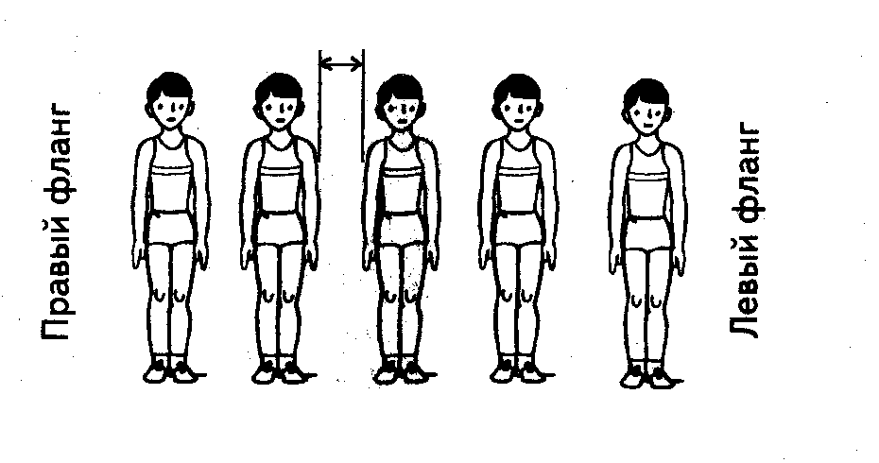
а колонна
б шеренга
в линия

Вопрос №2
Как называется расстояние между занимающимися, изображённое на рисунке?
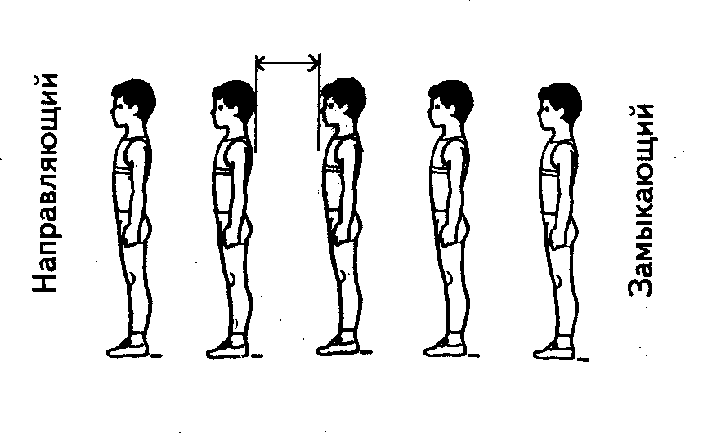
а дистанция
б интервал

Вопрос №3
Какой кувырок изображён на рисунке?
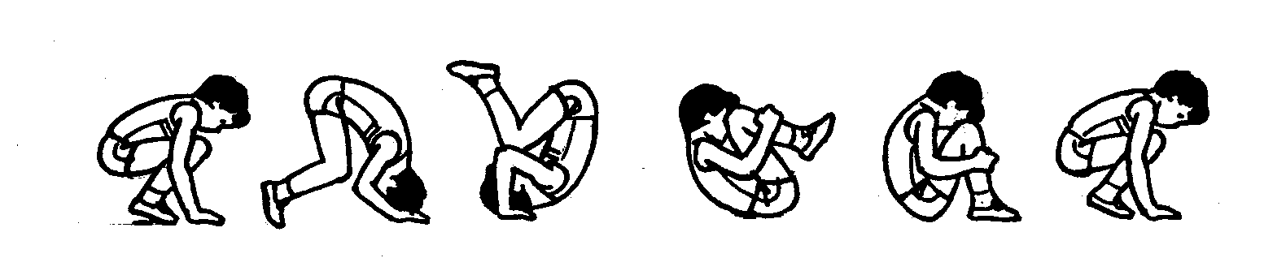
а кувырок назад
б кувырок вперёд
в перекат вперёд, назад

Вопрос №4
На каком рисунке изображена стойка на лопатках перекатом назад из упора присев?
А)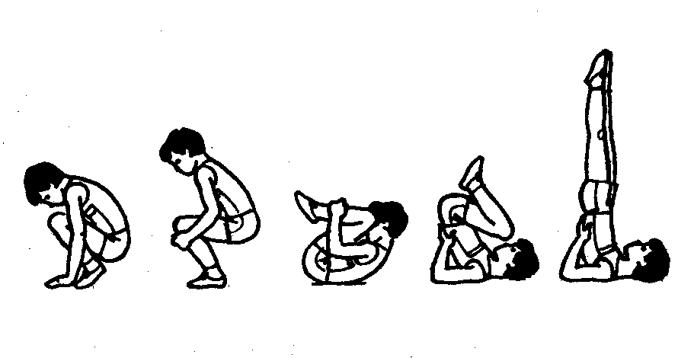
Б)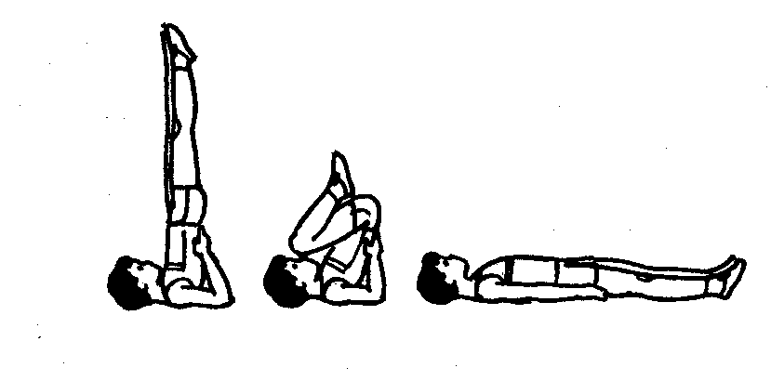
В) 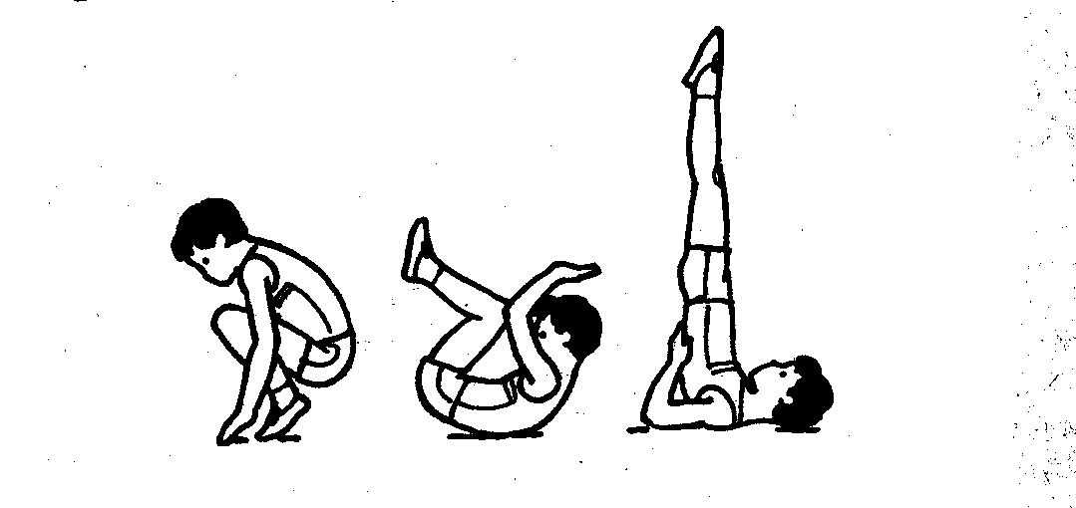

Вопрос №5
На каком рисунке изображено лазание по канату в два приёма?
А) 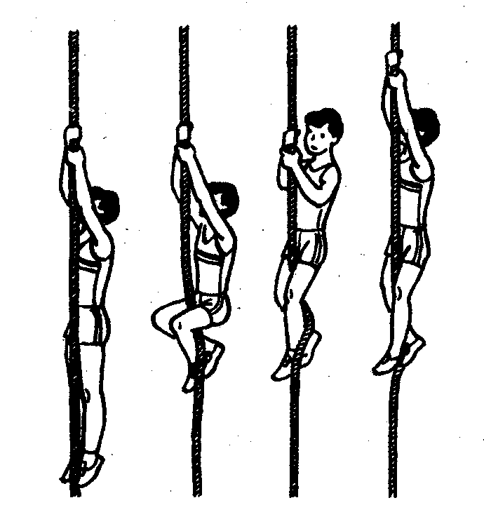
Б) 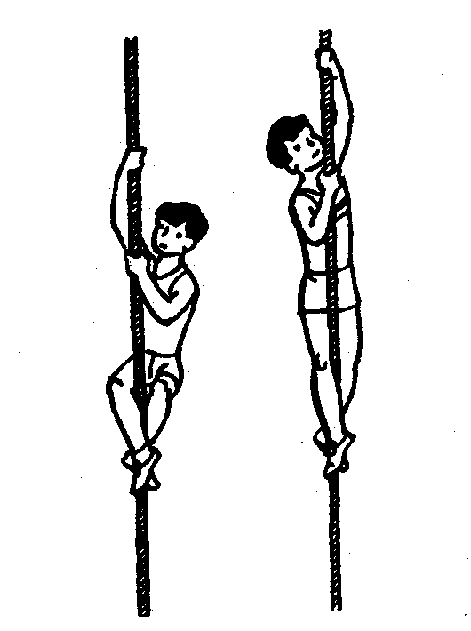

Вопрос №6
На каком рисунке изображено положение «Основная стойка»?
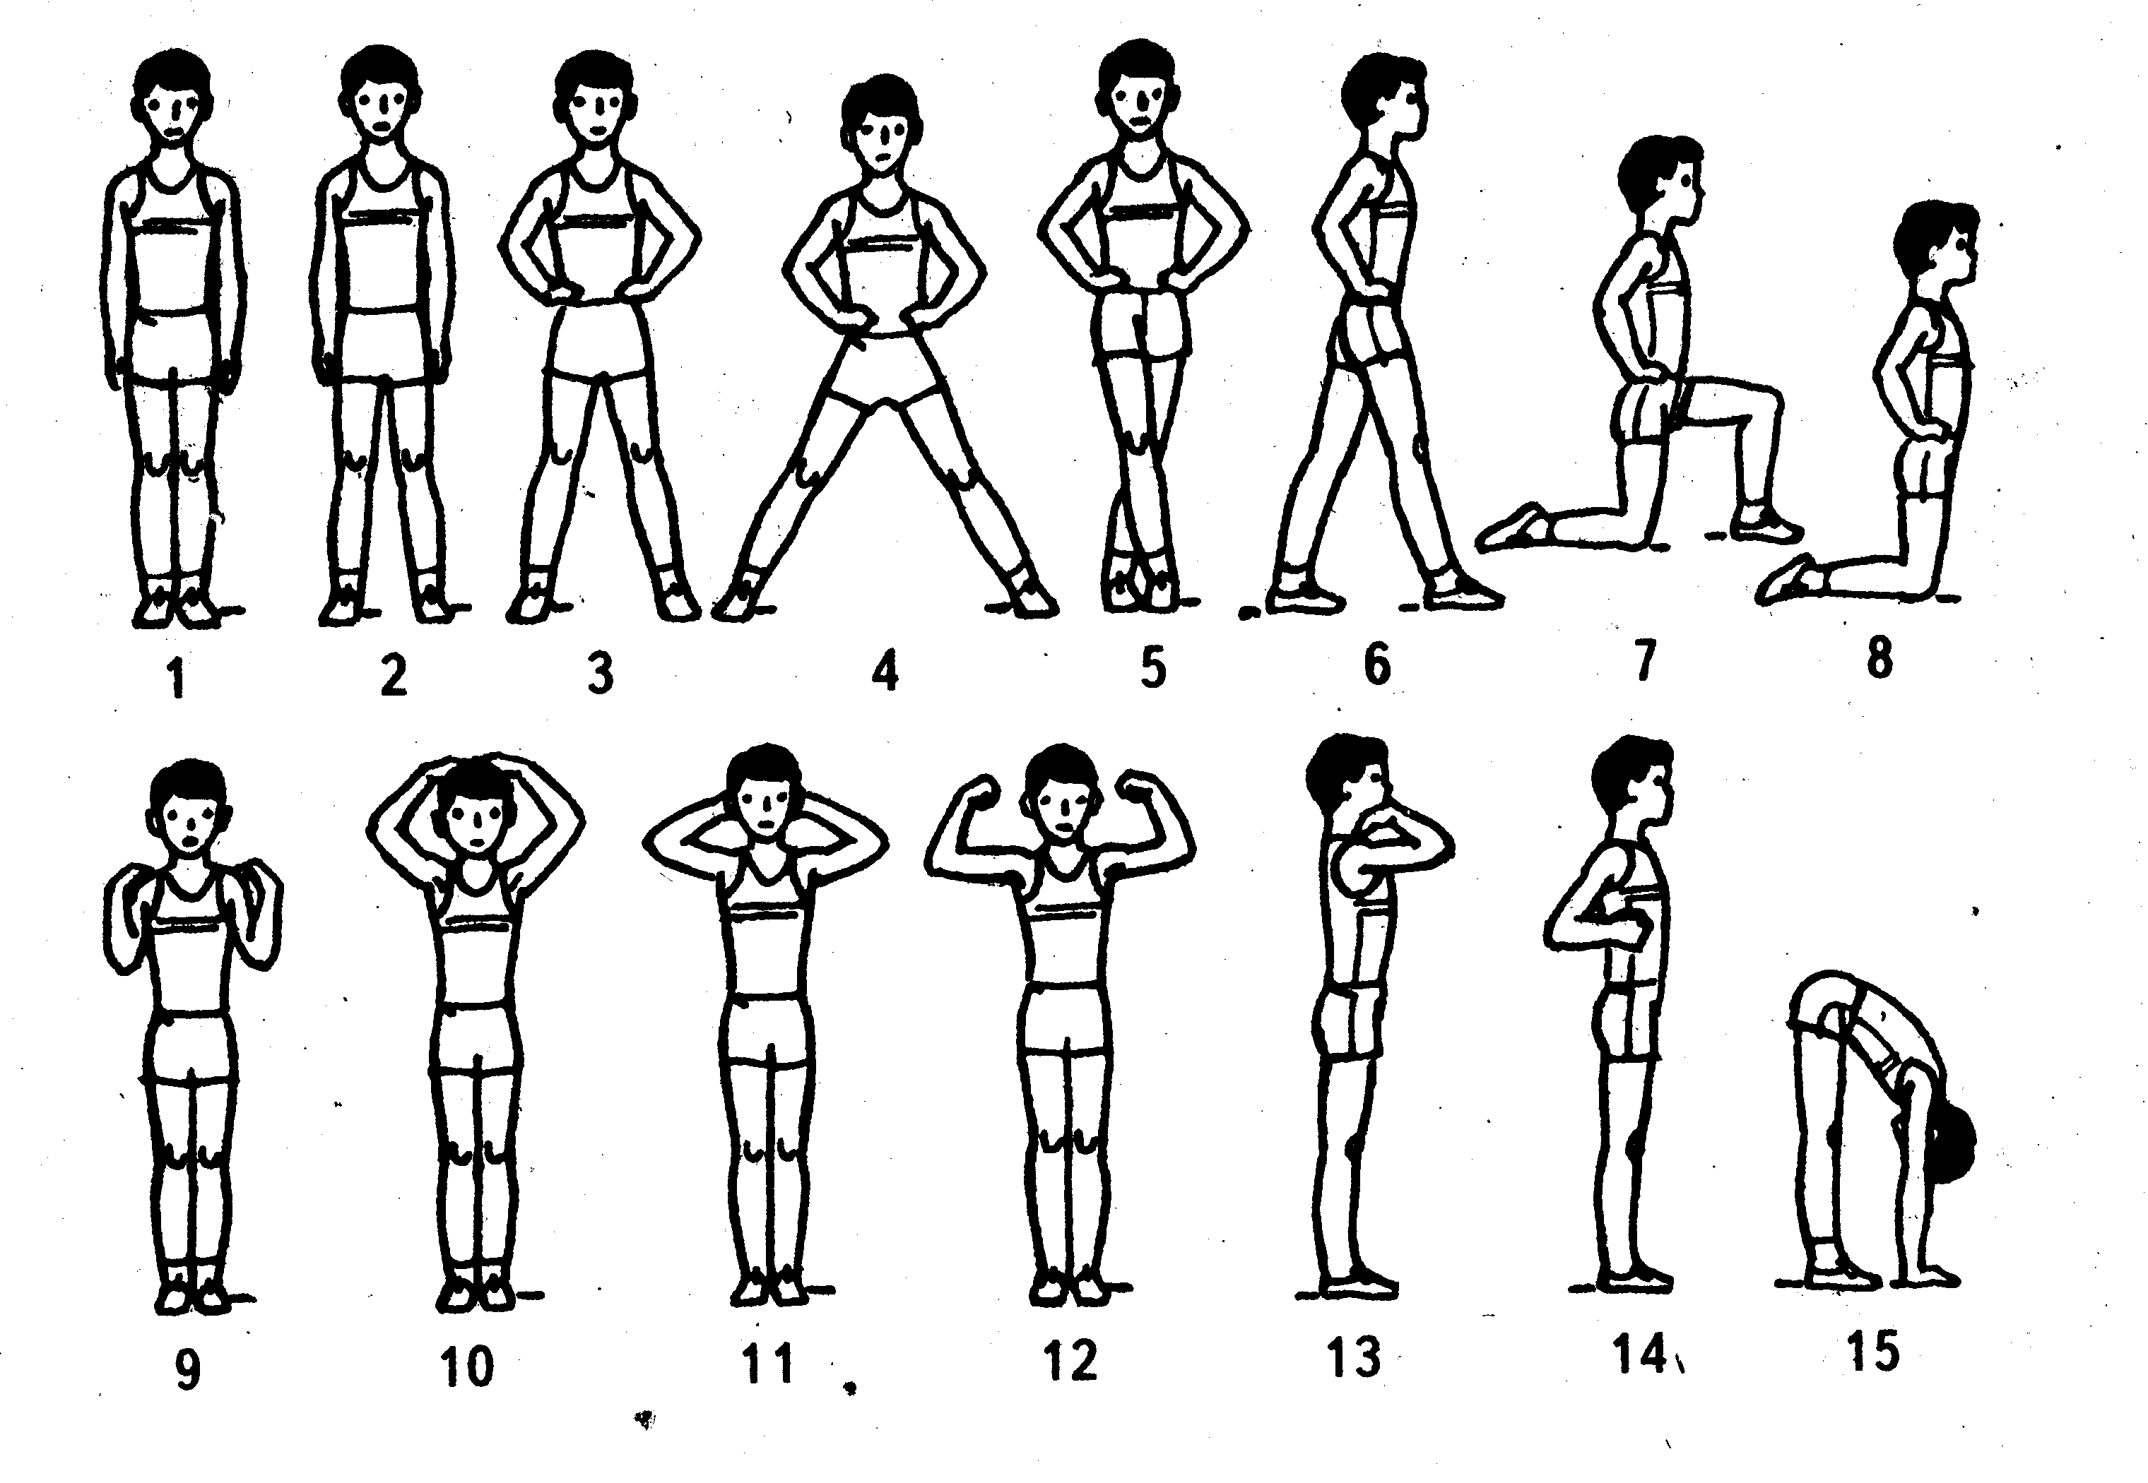
Вопрос №7
На каком рисунке изображено положение «Стойка ноги врозь, руки на пояс»?
Вопрос №8
На каком рисунке изображено положение ног «Руки вверх наружу»?
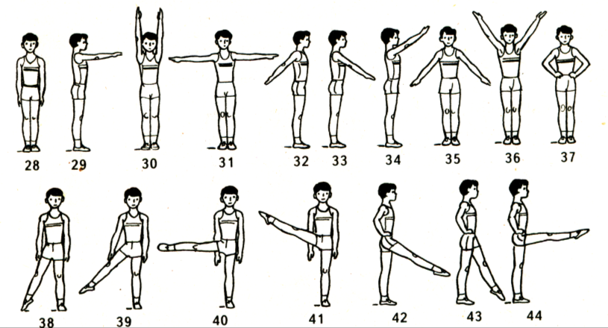

Вопрос №9
На каком рисунке изображено положение «Сед»?
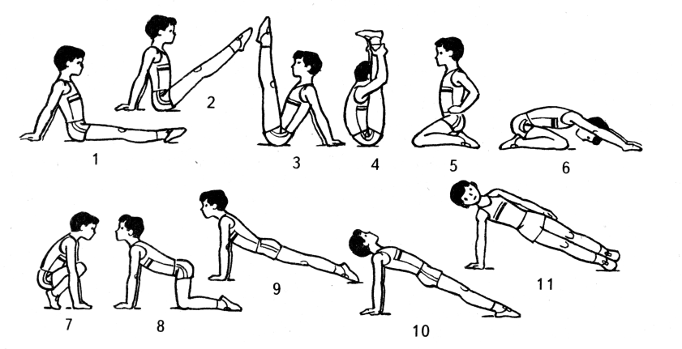

Вопрос №10
На каком рисунке изображено положение «Палка перед грудью»?
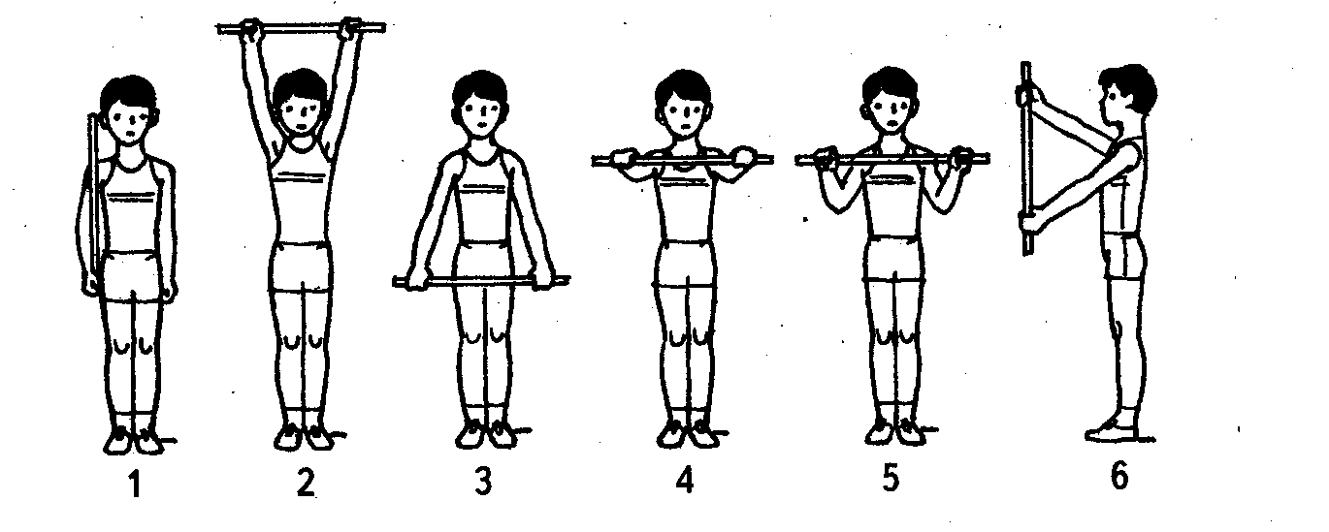

Вопрос №11
На каком рисунке изображено положение «Сед углом»?

Задание.3 Разгадайте кроссворд.

 |  |  |  | ²
 |  | ¹ |  |  |  |  |  |  |  |  | ⁸
 |  |  |  |  |  |  |  |  | ⁶
 |  |  |  | ³ |  |  | ⁵
 |  |  |  | ⁴
 |  |  |  |  |  |  |  |  |  |  |  |  | ¹⁵
 |  |  |  |  |  |  | ¹¹
 |  |  |  |  |  |  |  |  |  |  |  |  |  |  | ¹⁷
 |  |  | ⁷ |  | ¹⁰ |  |  |  | ¹⁴ |  | ¹⁶
 | ⁹
 | ¹²
¹³

1)Размещение занимающихся для совместных действий.
2)Дугообразное движение рукой в любой плоскости с возвращением в исходное положение
3)Подводящие упражнения для обучения кувыркам
4)Положение гимнаста на снаряде, при котором его плечевая ось находится выше опоры
5)Групповое размещение учащихся в виде композиционно оформленной фигуры
6)Система физич. упражнений и гигиенических средств, используемых в целях общего всестороннего физич. развития и оздоровления занимающихся, укрепления здоровья, гармонического развития всех органов и систем человека, а также его физич. качеств (силы, быстроты, гибкости, ловкости и выносливости).
7)Выставление ноги в любом направлении с одновременным ее сгибанием
8)Сторона строя, в которую занимающиеся обращены лицом.
9)Правая и левая оконечности строя.
10)Выполнение спортсменом набора технических элементов различной сложности в гимнастике называется
11)Дугообразное, максимально прогнутое положение, спиной к опорной плоскости, с опорой руками и ногами
12)Расстояние между занимающимися в глубину строя в колонне.
13)Назовите правильно переход из виса в упор
14)Расстояние по фронту между занимающимися.
15)Человек занимающийся, двигающийся в колонне первым в указанном направлении.
16)Сторона строя, противоположная фронту.
17)Человек занимающийся, двигающийся в колонне последним.

Задание 1
Строевые упражнения — двигательные действия учащихся, выполняемые одновременно всем классом, группами учащихся или отдельными учениками. С помощью строевых упражнений решаются задачи формирования навыков коллективных действий (в строю), воспитания дисциплины и организованности, выработки чувства темпа и ритма, формирования правильной осанки. Использование строевых упражнений на уроках гимнастики позволяет быстро и целесообразно размещать занимающихся в зале или на площадке. Учителем физической культуры строевые упражнения применяются в различных частях урока. В подготовительной части урока они используются для организованного начала занятий, размещения учащихся для выполнения обще-развивающих упражнений. В основной части урока строевые упражнения используются для организованного перехода от одного вида упражнений к другому. В конце урока (в его заключительной части) эти упражнения являются хорошим средством я того, чтобы снизить нагрузку, подготовить учащихся к предстоящей учебной работе и организованно закончить занятие.
Строевые упражнения представляют собой совместные действия в том или ином строго.
Строевые упражнения являются средством организации занимающихся и целесообразного их размещения на площадке. Они способствуют формированию правильной осанки, развивают глазомер, чувство ритма и темпа. Формируют навыки коллективных действий, поднимают эмоциональное состояние занимающихся, могут служить средством снижения физической нагрузки. А в сочетании с другими упражнениями способствуют развитию двигательных и психических способностей.
Эффективная организация занятий по физической культуре немыслима, без использования строевых упражнений. Их применение позволяет быстро и целесообразно размещать группу в зале или на площадке. Благодаря возможности управления большими массами занимающихся и многообразию различных форм перемещения, строевые упражнения - одна из основных частей массовых гимнастических выступлений. Большая часть строевых действий и команд взята из Строевого устава Вооруженных Сил, другая создавалась в процессе работы по гимнастике.
Классифицируются строевые упражнения на четыре группы:
- строевые приёмы;
- построения и перестроения;
- передвижения;
- размыкания и смыкания.
Для использования строевых упражнений при проведении занятий по физической культуре, необходимо знать основные понятия о строе.

Основные понятия о строе
Строй - установленное размещение учащихся для совместных действий.
Фланг - правая или левая оконечность строя. При поворотах строя названия флангов не меняется.
Тыльная сторона строя - сторона противоположная фронту.
Фронт - сторона строя в которую занимающиеся обращены лицом.
Интервал- расстояние по фронту между учащимися. Для сомкнутого строя он равен ширине ладони между локтями стоящих рядом учащихся.
Дистанция - расстояние в глубину между учащимися, стоящими в колонне для сомкнутого строя нормой считается расстояние вытянутой вперёд руки.
Ширина строя - расстояние между флангами.
Глубина строя - расстояние от первой шеренги (впереди стоящего учащегося) до последней шеренги (позади стоящего учащегося).
Направляющий - учащийся идущий в колонне первым.
Замыкающий - учащийся, идущий в колонне последним.
Шеренга - строй, в котором занимающиеся размещены один возле другого на одной линии и обращены лицом в одну сторону.
Колонна - строй, в котором занимающиеся, расположены, а затылок друг другу.
Сомкнутый строй - строй, в котором занимающиеся расположены в шеренгах с интервалом, равным ширине ладони (между локтями), один от другого или в колоннах на дистанции, равной поднятой вперед руки.
Разомкнутый строй - строй, в котором занимающиеся, расположены в шеренгах с интервалом в один шаг или с интервалом указанным
преподавателем.
Ряд - два учащихся стоящие в двухшереножном строю в затылок один другому, последний ряд всегда должен быть полным.

Строевые приемы
К строевым приёмам относятся команды: "Становись!", "Равняйсь!", "Смирно!", "Вольно!", "Отставить!", "Правой (левой) - вольно!". Расчет, куда входят команды: "По порядку - Рассчитайсь!" и др. Повороты на месте. В отдельных случаях команды могут заменяться распоряжениями.
Построения и перестроения
Построения - действия занимающихся после команды преподавателя и принятия того или иного строя.
Перестроения - переход из одного строя в другой.
Перестроения из одной шеренги в две. После предварительною расчета по два подается команда: "В две шеренги - Стройся!" По этой команде вторые номера делают левой ногой шаг назад, правой ногой, не приставляя её шаг вправо и, вставая в затылок первому, приставляют левую ногу. Для обратного перестроения подаётся команда. В одну шеренгу - Стройся!" После команды все выполняется в обратной последовательности (рис. 1).
Перестроение из одной шеренги и три. После предварительного расчета подаётся команда: "В три шеренги - Стройся!". По этой команде вторые номера стоят на месте, первые номера делают шаг правой ногой назад, не приставляя ногу, шаг левой в сторону и, приставляя правую, становятся в затылок вторым номерам. Третьи номера делают шаг левой вперёд, шаг правой в сторону и, приставляя левую, становятся впереди вторых номеров. Для обратного перестроения подаётся команда: "В одну шеренгу - Стройся!". И все выполняется в обратной последовательности (рис. 2).
Перестроения из колонны по одному в колонны по два (три). После предварительного расчета подаётся команда: "В колонну по два (три) - Стройся!". Действия учащихся при этом аналогичны тем, которые выполняются при перестроениях из одной шеренги в две, три (рис. 3).
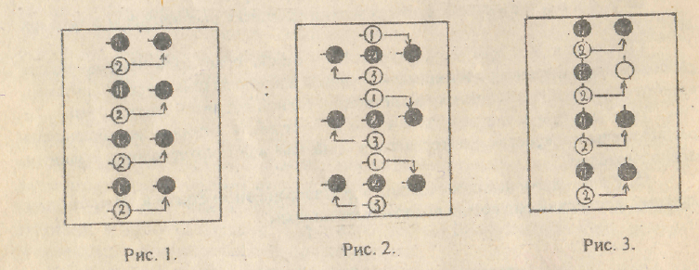
Перестроение из шеренги уступом. После предварительного расчета (6 -3 - на месте, 6 - 4 - 2 - на месте и др.), подаётся команда: "По расчету шагом марш!" Занимающиеся выходят на положенное им по расчету количество шагов. Преподаватель ведет подсчёт на один больше, максимального количества шагов. При расчете 6 - 3 - на месте - до семи.
Для обратного перестроения подаётся команда: "На свои места шагом - Марш!". Все выходившие из строя делают поворот кругом, и идут на свои места и, дойдя до них, выполняют поворот кругом. Преподаватель ведет подсчёт до тех пор, пока последний вошедший в строй не сделает поворот кругом (рис.4).
Перестроение из одной колонны в три уступом. После предварительного расчёта по три подаётся команда: "Первые номера - два (три и т.д.) шага вправо, третьи номера - два (три и т.д.) шага влево шагом - Марш!". По команде занимающиеся выполняют указанное количество шагов.
Для обратного перестроения подаётся команда: "На свои места шагом - Марш!". Перестроение выполняется приставными шагами (рис.5).
Перестроение из шеренги в колонну захождением отделений плечом. После предварительного расчёта по три, четыре и т.д. подаётся команда: Отделениями в колонну по три (четыре) левые (правые) плечи вперед шагом, - Марш!". По этой команде учащиеся, сохраняя равнение по фронту начинают захождение плечом до образования колонны. Вторая команда: "Группа - Стой!".
Для обратного перестроения подаются команды:
1. "Кругом!".
2. "Отделениями в одну шеренгу, правые (левые) плечи вперёд шагом - Марш!".
3. "Группа - Стой!". Последняя команда подаётся в тот момент, когда занимающиеся доходят до своего места в шеренге (рис. 6).
Перестроения из колонны по одному в колонну по два (три и т.д.) поворотом в движении. При движении группы налево в обход подаём команда: "В колонну по два (три и т.д.) налево - Марш!". После поворота первой двойки (тройки и т.д.), следующие делают поворот под команду своего замыкающего, на том же месте, что и первые.
Для обратного перестроения подаются команды:
1. "Напра-Во!".
2. "В колонну по одному направо в обход шагом - Марш!".
При обучении целесообразно предварительно рассчитать учащихся по два (по три и т.д.) рис. 7.
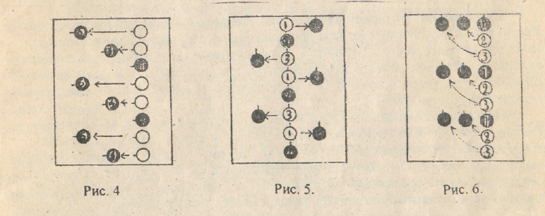
Перестроение из колонны по одному в колонну по два, четыре, восемь дроблением и сведением.Перестроение выполняется в движении.
Команды:
1. "Через центр - Марш!" (как правило, подаётся на одной из середин).
2. "В колонны по одному направо, налево в обход - Марш!" (подаётся на противоположной середине). По этой команде первые номера идут направо, вторые - налево в обход.
3. "В колонну по два через центр - Марш!", подается при встрече колонн (рис. 8 а, б, в). Обратное перестроение называется разведением и слиянием.
Сведение - соединение колонн низшего порядка в колонну высшего порядка.
Разведение - деление колонны высшего порядка на колонны низшего порядка.
Перестроение из колонны в круг производится по команде "Взявшись за руки, в круг, шагом - Марш!" (предварительно преподаватель обозначает центр будущего круга). По этой команде оба фланговые заходят вокруг указанной точки до взаимной встречи, "размыкая" всех занимающихся на указанный интервал.
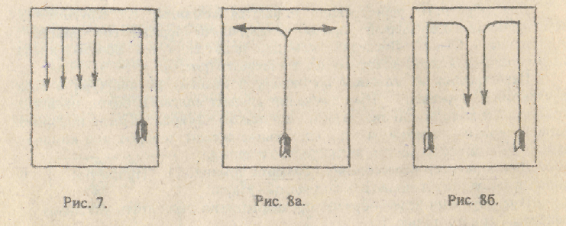
Перестроение из одного круга в два. Подаются команды: 1. "По три - Рассчитайсь!". 2. "Вторые номера три шага (два и т.д.) вперёд, третьи номера полшага вправо, шагом - Марш!". Занимающиеся выполняют указанные действия. Обратное перестроение производится по команде: "В один круг - Стройся!". По этой команде все выполняется в обратном порядке (с поворотом кругом) рис. 9 а.
Перестроение из одного круга в три. Подаются команды: 1. "По семь - Рассчитайсь!", 2. "Четвертые номера шесть шагов вперёд, вторые и шестые - три шага вперёд, седьмые полшага вправо, шагом.- Марш!". Занимающиеся выполняя указанные действия, перестраиваются в три круга. Обратное перестроение производится по команде: "В один круг - Стройся!", по которой занимающиеся становятся на свои места с поворотом кругом.
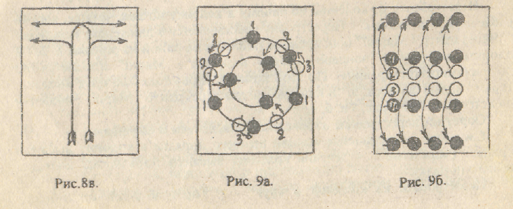
Зигзаг - фигура состоять из двух или более соединённых углов. При подаче команд указываются те точки площадки, через которые занимающиеся должны пройти. Например, при по строении острого угла, колонна идет в обход по левой границе зала: на левой середине подается и команда: "К верхней середине - Марш!", и занимающиеся перемещаются к верхней середине зала обозначая острый угол. Таким образом можно построить любую фигуру (рис. 27).
Круг. Для построения круга необходимо на одной из середин площадки подать команду: "По кругу - Марш!", по которой начинается построение круга (рис. 28). При подаче команды с указанием какой либо точки зала, круг строится соответственно указанию. Например, "По кругу через центр - Марш!". В этом случае направляющий строит круг, проходя через центр (рис. 29).
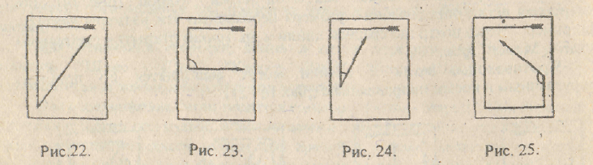
Дуга - фигура равная половине круга. Для построения дуги подаётся команда: "Дугой - Марш!". После команды занимающиеся начинают строить дугу (рис. 30). При подаче команд с указанием какой либо точки, дуга строится соответственно этому указанию: "Дугой до центра - Марш!" (рис, 33 а) или "Дугой направо (налево) - Марш!" (рис. 31б). Во всех случаях направляющий, пройдя по окружности половину круга, обозначает шаг на месте, а остальные участники выравниваются по дуге.
Противодуги - фигура, состоящая из двух соединённых дуг, построенных в разных направлениях. При построении фигуры указывается точка соединения двух дуг. Например, "Противодугами через центр - Марш!" (рис.32).
Восьмёрка - состоит из двух противодуг. При построении фигуры также указывается точка через, которую происходит построение. "Восьмеркой, через центр - Марш!". В указанной точке производится скрещение (занимающиеся проходят через точку по очереди) рис. 33.
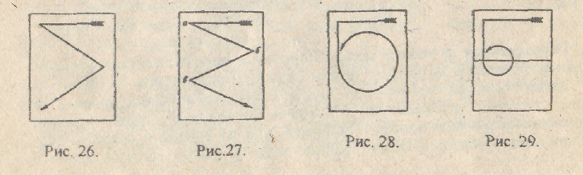
Спираль - построение начинается, как правило, из круга и может быть открытой и закрытой. По команде: "Закрытой спиралью - Март!", направляющий закручивает спираль (постепенно уменьшая радиусы), сохраняя интервал в один шаг. Построив спираль, обозначает шаг на месте, остальные сохраняют дистанцию в один шаг (рис, 34). Выход из спирали осуществляется поворотом кругом.
По команде: "Открытой спиралью - Марш!", выполняется то же, что и в первом случае, но интервал между кольцами спирали - два шага. Выход из открытой спирали осуществляется противоходом (рис. 35).
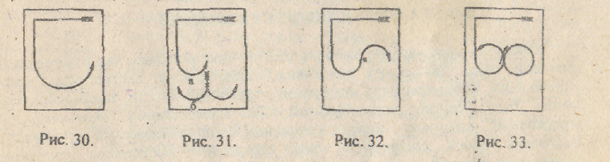
Скрещение - прохождение встречных колонн через одну точку. Прохождение производится последовательно, по очереди (рис. 36).
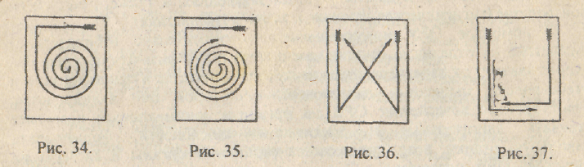
Проходы. 1. Команда; "Проход - Справа!". Встречные колонны по одному проходят, одна мимо другой на расстоянии одного шага придерживаясь правой руки (рис. 37) или левой руки, при команде: "Проход - Слева!".
2. Встречные колонны "по два" могут проходить справа (рис, 38) или слева (как в колонны по одному), а также внутри или снаружи - по команде Проход - Внутри!" (рис. 39), снаружи по команде: "Проход - Снаружи!" (рис. 40), и колоннами по одному - по команде: "Колоннами по одному проход, проход - Справа (слева рис. 41).
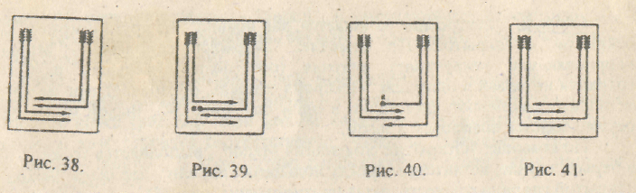

Критерии оценивания, применяемые при текущем контроле успеваемости, в том числе при контроле самостоятельной работы обучающихся
контрольная работа | Оценка «5,0» - выставляется за неформальные, полные, грамотные и чёткие ответы на все задания контрольной работы. Правильное и логичное изложение ответа, приведение соответствующего примера (если запрашивается в условии задания. Формулирование краткого вывода из приведённого ответа на поставленный вопрос контрольной работы (если в формулировке вопроса запрашивается формулировка вывода).
контрольная работа | Оценка «4,0» - выставляется за достаточно полные ответы на все вопросы контрольной работы, правильное проведение анализа и построение ответов, но в изложении ответов имеются недостатки, не носящие принципиального характера и не содержащие грубых ошибок.
контрольная работа | Оценка «3,0» - выставляется за частично правильные или недостаточно полные ответы на вопросы, свидетельствующие о существенных недоработках обучающегося, за формальные ответы учебного материала, непонимания изучаемых вопросов и явлений, отсутствии приведения необходимых по условию соответствующих примеров. Если ответы на вопросы контрольной работы содержат грубые ошибки.
контрольная работа | Оценка «2,0» - выставляется если обучающийся не ответил на задания контрольной работы и не справился с предложенными практическими заданиями, включёнными в контрольную работу, а также за бессодержательные ответы на вопросы, незнание основных понятий дисциплины, неумение применить знания практически. «НЕУДОВЛЕТВОРИТЕЛЬНО» - выставляется также в случае, если ответы даны не на задания данной контрольной работы, а на совершенно другую работу.

- Оценочные материалы промежуточной аттестации обучающихся.
Промежуточная аттестация по дисциплине - зачет, проводится в форме тестирования в ИС Университета.
Формирование набора тестовых заданий производится автоматически в информационной системе.
Критерии, применяемые для оценивания обучающихся на промежуточной аттестации
Компьютерное тестирование оценивается исходя из максимальных 100%.
Результаты тестирования (фактические) переводятся в зачетный рейтинг (Рз) по формуле:
Максимальный % тестирования: 100% – соответствует 30 баллам, следовательно:
Рз = результат студента (%) × 30
100%
Шкала перевода процента (%) правильно выполненных тестовых заданий обучающимся в зачетный рейтинг (Рз):
% тестирования | Рз  (в баллах) | % тестирования | Рз  (в баллах) | % тестирования | Рз  (в баллах)
71 | 15 | 79-80 | 20 | 89-90 | 25
72 | 16 | 81-82 | 21 | 91-92 | 26
73-74 | 17 | 83-84 | 22 | 93-94 | 27
75-76 | 18 | 85-86 | 23 | 95-96 | 28
77-78 | 19 | 87-88 | 24 | 97-98 | 29
 |  |  |  | 99-100 | 30
Проходной зачетный рейтинг – 15 баллов это соответствует 71,0 % правильно выполненных тестовых заданий.
Далее рассчитывается дисциплинарный рейтинг:
Расчет дисциплинарного рейтинга (Рд) осуществляется следующим образом: Рд = Ртс + Рз + Рб
где:
Рд – дисциплинарный рейтинг;
Ртс – стандартизированный текущий рейтинг (правила формирования текущего фактического рейтинга (Ртф) обучающихся приведены в пункте 4);
Рз – зачетный рейтинг;
Рб – бонусные баллы.
Рейтинг дисциплины (Рд): | Результат зачета:
Если Рд ≥ 50 - 100 баллов | зачтено
Если Рд ≤ 49 баллов | не зачтено

Критерии, применяемые для оценивания обучающихся при повторной промежуточной аттестации
Если рейтинг текущий стандартизированный (Ртс) менее 35,0 баллов и рейтинг зачетный (Рз) менее 15 баллов, то есть рейтинг дисциплины (Рд) менее 50 баллов - результаты промежуточной аттестации по дисциплине признаются неудовлетворительными (не зачтено) и у обучающегося формируется академическая задолженность. Дисциплинарный рейтинг обучающегося в этом случае не рассчитывается. Ликвидация академической задолженности проводится в соответствие с ниже указанными пунктами.
Дисциплинарный рейтинг при проведении повторной промежуточной аттестации рассчитывается на основании зачетного рейтинга без учета текущего стандартизированного рейтинга в соответствии с «Положением О балльно-рейтинговой системе оценивания учебных достижений обучающихся» П 004.03-2020.
Таблица перевода зачетного рейтинга в дисциплинарный рейтинг при повторной промежуточной аттестации
Рз | Рд | Оценка | Рз | Рд | Оценка | Рз | Рд | Оценка
15 | 50 | зачтено | 20 | 70 | зачтено | 25 | 86 | зачтено
16 | 54 | зачтено | 21 | 74 | зачтено | 26 | 89 | зачтено
17 | 59 | зачтено | 22 | 78 | зачтено | 27 | 92 | зачтено
18 | 64 | зачтено | 23 | 82 | зачтено | 28 | 95 | зачтено
19 | 69 | зачтено | 24 | 85 | зачтено | 29 | 98 | зачтено
 |  |  |  |  |  | 30 | 100 | зачтено

Таблица соответствия результатов обучения по дисциплине и оценочных материалов, используемых на промежуточной аттестации.
№ | Проверяемая компетенция | Дескриптор | Контрольно-оценочное средство (номер вопроса/практического задания)
1 | ОК - 8 способен использовать методы и средства физической культуры для обеспечения полноценной социальной и профессиональной деятельности. | Знать специальную терминологию и правила соревнований по легкой атлетике; нормы и правила безопасной организации и проведения занятий. Технику выполнения основных видов двигательной деятельности. Закономерности развития физических качеств и формирования двигательных навыков. | Тестирование в ИС ОрГМУ
1 |  | Уметь применять средства физической культуры для направленного развития физических качеств; разрабатывать индивидуальный двигательный режим, контролировать и регулировать функциональное состояние организма при выполнении физических упражнений. | Контрольная работа в ИС ОрГМУ

4. Методические рекомендации по применению балльно-рейтинговой системы
В рамках реализации балльно-рейтинговой системы оценивания учебных достижений обучающихся по дисциплине в соответствии с Положением 004.03-2020 «О балльно-рейтинговой системе оценивания учебных достижений обучающихся» определены следующие правила формирования
- текущего фактического рейтинга обучающегося (Ртф).

4.1 Правила формирования текущего фактического рейтинга обучающегося
Рейтинг текущий фактический (Ртф) по дисциплине (максимально 70 баллов) рассчитывается на основании:
1) Выполненных контрольных работ как среднее арифметическое значение текущих баллов по всем контрольным работам. Включает в себя результаты всех контрольных точек, направленных на оценивание успешности освоения дисциплины в рамках самостоятельной (внеаудиторной) работы.
Результаты выполнения контрольной работы (самостоятельной (внеаудиторной) работы) обучающихся оцениваются как результат проведения текущего контроля.
Критерии оценивания каждой формы контроля представлены в ФОС по дисциплине.
На основании данных результатов формируется средний балл текущей успеваемости, значение которого может быть от 0 до 5 баллов.
Средний балл текущей успеваемости переводиться на максимальные 70 баллов.
Если обучающийся своевременно не предоставил на проверку контрольную работу за обязательные контрольные точки выставляется «0» баллов. По факту ликвидации академической задолженности «0» баллов заменяется на полученные фактические результаты.

